【夜間ワンコインセミナー(第３弾)開催のご案内】
主催：新潟商工会議所

事例から学ぶ事業承継セミナー

知っておきたい法務トラブル回避術

事業承継は経営者にとって重要なテーマです。事業承継の対策を十分にしておかなかった結果、承継や 相続に関するトラブルが生じる可能性があります。本セミナーでは、「家族や従業員に事業を継がせたいがどうすれば良いのか」、「トラブルなく円滑に事業承継をするために経営者が準備しておくべきことは何か」等、専門家がわかりやすくお伝えします。セミナー当日は参加者を対象に弁護士による相談会も開催いたします。この機会に是非ご参加ください。※相談会は受付終了しました。

【 講 師 】

【 講 師 】
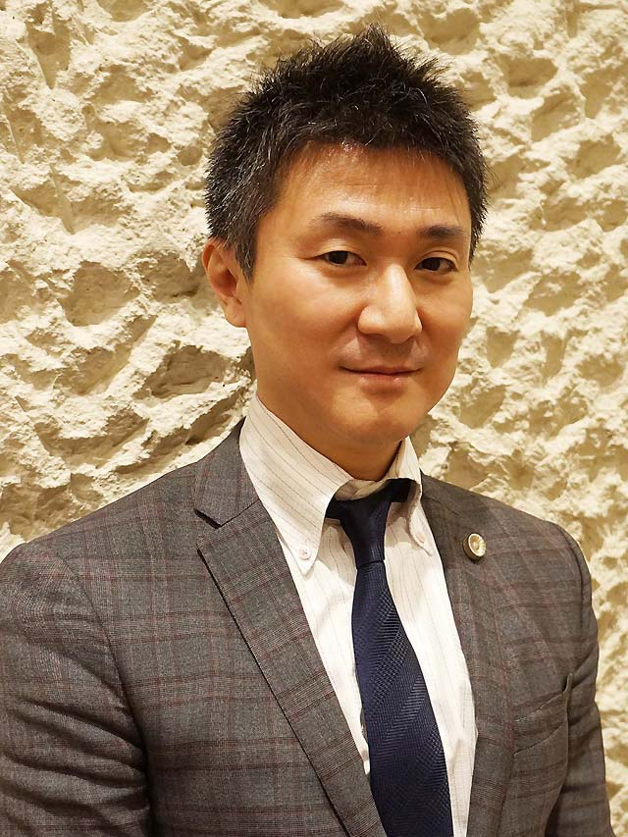

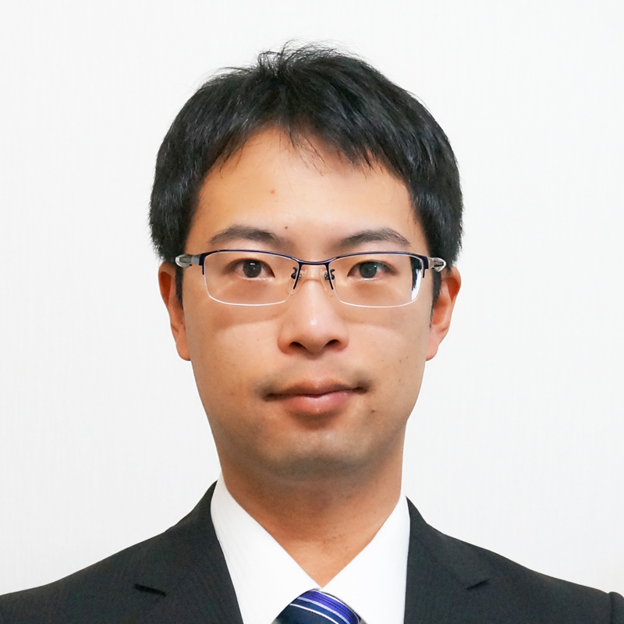
新潟青山法律事務所
弁護士 本間 浩気 氏

髙野泰夫法律事務所
弁護士 佐藤 充 氏

＜プロフィール＞
新潟県新潟市出身。法律相談では、依頼者
の声にじっくりと耳を傾けて聴き、丁寧で分か
りやすい説明をすることを心掛けている。

＜プロフィール＞
新潟県長岡市出身。事業の設立、事業継続中のトラブルの解決、事業の再生や承継 まで、全般的な中小企業支援を行っている。

【 講 座 内 容 】
●本当はとっても怖い事業承継の失敗事例 ●定款の整備による事業承継対策
●遺言の活用による事業承継対策 ●節税目的の養子縁組の問題点
●第四次産業革命と最新動向
・色々なモノがＩｏＴ化されている
●なぜＩｏＴが注目されているのか？
●これから始めるＩｏＴ
・3つの参入ステップ

日 時
平成２９年 ７月６日（木）セミナー １８：００～１９：３０
相 談 会 １９：３０～２０：００※相談会受付終了
会 場 | 新潟商工会議所 大会議室（新潟市中央区万代島５－１ 万代島ビル７Ｆ）17:30～受付開始
参加費 | ５００円(1名,税込)※セミナー当日、受付にて事業所単位で参加人数分まとめてお支払いください。
定 員 | ３０名(定員になり次第締め切ります)※定員超過によりお受けできない場合に限りご連絡いたします。
【申込方法】下記参加申込書に所要事項をご記入の上、ＦＡＸまたはメールにてお申込みください。

【注意事項】
○受講票はお出ししません。
○セミナーまたは相談会を欠席する場合は7/5(水)までにご連絡ください。セミナー欠席の連絡がない場合は
受講料を請求させていただきます。
○駐車場は有料となります（駐車券のサービスはありません）。

【問合せ先】新潟商工会議所 経営相談課 ( 担当：酒井 ） 〒950-8711新潟市中央区万代島5-1 万代島ビル7F

TEL025-290-4411 FAX025-290-4421 MAIL soudan@niigata-cci.or.jp
新潟商工会議所 経営相談課 行 FAX 025-290-4421 MAIL soudan@niigata-cci.or.jp
＊会員・非会員のうち該当する方を○で囲んでください。
＊業種は○で囲んでください。
「夜間ワンコインセミナー（第3弾）」受講申込書
＊ご記入頂いた情報は、商工会議所からの各種連絡・情報提供のために利用するほか、セミナー参加者の実態調査・分析のために利用することがあります。

事業所名 | （ 会員・ 非会員 ） |  |  | 受  講  者  氏  名
事業所  住所 |  |  |  | 受  講  者  氏  名
ＴＥＬ |  | 従業員数 | 人 | 受  講  者  氏  名
業種 |  |  |  | 受  講  者  氏  名

